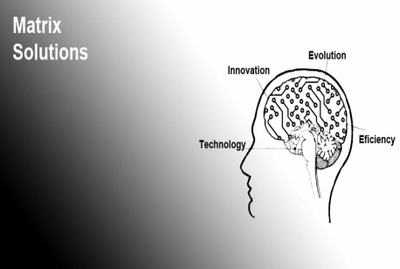
Ciclo # 1
Etapa: Especificación de
Requerimientos

Especificación de Requerimientos
Identificación del documento MSI-SAT-IAS-01
Versión 1.0

Sistema de Administración de Transportes
(S.A.T)

Matrix Solutions

Integrantes
Alejandro Juárez Posada
Sebastián Lapcevic Murillo
Jonathan Jara Morales
Roberto Barrett Royes
Fabián Vega Ramírez

Fecha
06.03.2012

Contenido
1 Introducción 4
2 Procedimiento 4
3 Resultados Obtenidos 4
3.1 Diagrama de casos de uso 5
3.2 Casos de uso de alto nível 6
3.2.1 Identificar Usuario 6
3.2.2 Mostrar Ayuda 6
3.2.3 Registrar Cabezal/Camión 6
3.2.4 Modificar Cabezal/Camión 6
3.2.5 Registrar Equipo 7
3.2.6 Modificar Equipo 7
3.2.7 Registrar Chofer 7
3.2.8 Modificar Chofer 7
3.2.9 Registrar vínculo. 7
3.2.10 Eliminar Vínculo 7
3.2.11 Realizar Ruta 8
3.2.12 Buscar por Tipo de Transporte 8
3.2.13 Buscar vínculo cabezal/equipo 8
3.2.14 Buscar por placa 8
3.2.15 Buscar Ruta de un Transporte 8
3.3 Casos de uso expandidos 9
3.3.1 1. Ayuda 9
3.3.2 2. Buscar Ruta de Transporte 10
3.3.3 3. Buscar vínculo cabezal-equipo 11
3.3.4 4. Eliminar Vínculo. 12
3.3.5 5. Registrar vínculo 13
3.3.6 6. Realizar Ruta 14
3.3.7 7. Registrar Chofer 15
3.3.8 8. Buscar por placa 16
3.3.9 9. Registrar Cabezal/Camión. 17
3.3.10 10. Modificar Cabezal/Camión 18
3.3.11 11. Buscar por tipo de Transporte. 19
3.3.12 12. Identificar usuario. 20
3.3.13 13. Modificar Chofer. 20
3.3.14 14. Modificar Equipo. 21
3.3.15 15. Registrar Equipo. 23
3.4 Diagramas de actividad 24
3.4.1 Diagrama de actividad general 24
3.4.2 Caso de uso 1: Ayuda 25
3.4.3 Caso de uso 3: Busqueda por Ruta 26
3.4.4 Caso de uso 4: Buscar Vínculo cabezal-equipo 27
3.4.5 Caso de uso 5: Eliminar vinculo 28
3.4.6 Caso de uso 6: Registrar vínculo. 29
3.4.7 Caso de uso 7: Realizar Ruta 30
3.4.8 Caso de uso 8: Registrar chofer 31
3.4.9 Caso de uso 9: Buscar por placa 32
3.4.10 Caso de uso 10: Registrar Cabezal/Camión 32
3.4.11 Caso de uso 11: Modificar Cabezal/Camión 33
3.4.12 Caso de uso 12: Buscar por tipo de Transporte 33
3.4.13 Caso de uso 13: Identificar Usuario 34
3.4.14 Caso de uso 14: Modificar equipo 35
3.4.15 Caso de uso 15: Registrar Equipo 36
3.5 Análisis de riesgos 37
3.5.1 Descripción y justificación del modelo de análisis de riesgo aplicado 37
3.5.2 Análisis de riesgo del proyecto 37
3.5.3 Análisis de riesgo para casos de uso 38
4 Análisis de resultados 46
5 Conclusiones 49
6 Recomendaciones 49
7 Referencias 50
8 Anexos 50

Informe administrativo

Introducción
En el presente se desarrolla una etapa crítica en el desarrollo del proyecto de Sistema de Administración de Transporte (SAT) para la compañía de Remolques y Transportes Pacífico. Luego de la recolección de requerimientos funcionales, no funcionales y generales que debe de implementar el SAT, se ha desarrollado el análisis general que se presentara en el presente documento.
Este análisis basado en la recolección de requerimientos, ha dado como resultado los casos de uso específicos que deberá demostrar el sistema en su estado funcional y estable. Para la mayor especificación de los mismos se han desarrollado en cada uno en Alto Nivel, Expandido, Análisis de Riesgo y Diagrama de Actividad.
El desarrollo y especificación intensa de los casos de uso es creado para el mejor entendimiento del objetivo y funcionalidad final del sistema a desarrollar. Por ende su intenso análisis ha proporcionado una idea clara de cómo se debe hacer el desarrollo correcto de cada uno.
Para el SAT se han logrado encontrar quinces casos de uso para los cuales se han encontrado tres actores.

Procedimiento
A continuación se hace un listado de las actividades que fue necesario desarrollar para llevar a cabo la sección del documento en la que se exponen los resultados obtenidos:
Este documento contiene las siguientes secciones:
- Se corrige la ERS para la base en la construcción y el desarrollo de la IAS.
- Analizar las presentaciones que la profesora para el desarrollo de IAS.
- Estudiar y analizar las IAS anteriores realizadas por estudiantes anterior mente.
- Analizar la IAS para la verificación de errores.
- Establecer con la ERS las especiaciones y funcionalidades del que el sistema debe de poseer.
- El desarrollo de los diagramas de casos de uso por parte de un integrante del equipo.
- Realizar los casos de uso de alto nivel y expandidos.
- Realizar los diagramas de actividad.
- Realizar diagramas de actividad de cada caso de uso.
- Realizar el análisis en el riesgo del sistema por para cada caso de uso.
- Redactar referencias, conclusiones y recomendaciones.
- Realizar nuevas agendas y minutas.
- Integrar la IAS versión dos.
- Realizar informe semanal.

Resultados Obtenidos
Este punto es la especificación de el qué y el como de las funciones de S.A.T. de una manera detallada. Contempla varios puntos en cada funcionalidad. Como que pasos lleva, sus posibles errores, así como el nivel de riesgo. Con el que se podrá determinar si es un buen candidato a ser desarrollado o si habrá que hacerle énfasis a la hora de desarrollarlos ya que contienen un riesgo alto. También se tiene una visión de como el caso de uso interactúa con el usuario.

Diagrama de casos de uso
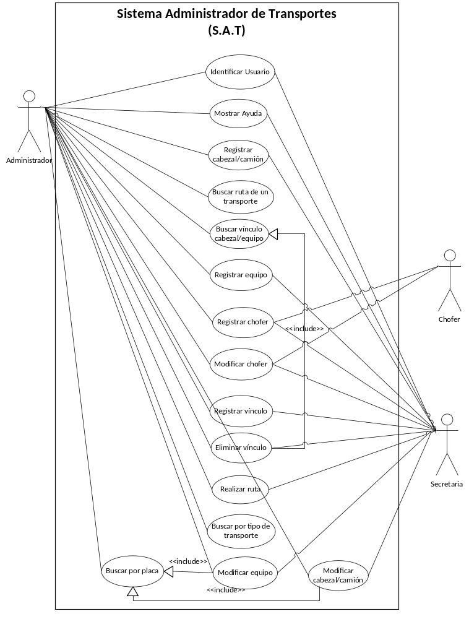

Casos de uso de alto nível
Aquí se desarrollan todos los casos de uso con su respectivo nombre, sus actores, tipo, y uma breve descripción la cual nos da una de la funcionalidad de los mismos.

Identificar Usuario
Caso de uso: | Identificar Usuario
Actor(es): | Administrador, Secretaria
Tipo: | Primaria
Descripción: | Se solicitan datos de Usuario, Se ingresan los datos requeridos, Se inicia sección.

Mostrar Ayuda
Caso de uso: | Ayuda
Actor(es): | Administrador, Secretaria
Tipo: | Opcional
Descripción: | Empieza cuando el usuario tiene alguna consulta con respecto al funcionamiento del programa o algún error que se presente en este. El sistema mostrara un lista de todas las preguntas frecuentes con sus respectivas soluciones con las cuales el usuario podrá verse asociado. También mostrara el correo de la empresa desarrolladora para más consultas. Termina cuando el usuario encuentra la solución a su problema.

Registrar Cabezal/Camión
Caso de uso: | Registrar Cabezal/Camión
Actor(es): | Administrador, Secretaria
Tipo: | Primario
Descripción: | Este caso de uso inicia cuando se desea registrar un cabezal o un camión. Se hace la recolección de datos necesarios. Al terminar se almacena la información.

Modificar Cabezal/Camión
Caso de uso: | Modificar Cabezal/Camión
Actor(es): | Administrador, Secretaria
Tipo: | Secundario
Descripción: | Este caso de uso inicia cuando se busca la información de un cabezal o un camión, para poder modificarla. Se ingresa los datos necesarios. Al terminar se modifica la información del cabezal o camión deseada.

Registrar Equipo
Caso de uso: | Registrar Equipo
Actor(es): | Administrador, Secretario
Tipo: | Primario
Descripción: | Este caso de uso inicia cuando el usuario desea registrar un equipo al sistema. Este ingresa los datos requeridos de acuerdo al equipo para registrarlo. El sistema valida los datos, los registra y luego retroalimenta al usuario.

Modificar Equipo
Caso de uso: | Modificar Equipo
Actor(es): | Administrador, Secretario
Tipo: | Secundario
Descripción: | Este caso de uso inicia cuando el usuario desea modificar la información de un equipo previamente registrado. El usuario busca el equipo que desea modificar, el sistema despliega la información del equipo y el usuario será capaz de modificar dicha información. El sistema valida los datos, los guarda y retroalimenta al usuario.

Registrar Chofer
Caso de uso: | Registrar Chofer
Actor(es): | Administrador, Secretaria y Chofer(inicializador)
Tipo: | Primario
Descripción: | Se inicia cuando el chofer brinda los datos, se ingresan los datos al sistema y finaliza con el chofer registrado.

Modificar Chofer
Caso de uso: | Modificar Chofer
Actor(es): | Secretaria, Administrador, Chofer (inicializador).
Tipo: | Secundario
Descripción: | Se inicia con el chofer brindando los datos a modificar, se cambian los datos en el sistema, se finaliza con los datos cambiados.

Registrar vínculo.

Caso de Uso: | Registrar Vínculo
Actor(es): | Administrador, secretaria
Tipo: | Secundario
Descripción: | Esta funcionalidad inicia cuando el administrador o la secretaria desea registrar un vínculo. El sistema registra la información. El sistema retroalimenta al usuario.

Eliminar Vínculo
Caso de uso: | Eliminar Vínculo
Actor(es): | Administrador, secretaria
Tipo: | Secundario
Descripción: | Inicia cuando el usuario desea eliminar un vínculo. El usuario suministra el dato. El sistema busca y elimina el vínculo y retroalimenta al usuario.

Realizar Ruta
Caso de uso: | Realizar Ruta
Actor(es): | Administrador, Secretaria
Tipo: | Primario
Descripción: | Empieza cuando el usuario decide registrar una ruta, posteriormente el usuario ingresa todos los datos solicitados y como resultado los datos son debidamente almacenados.

Buscar por Tipo de Transporte
Caso de uso: | Buscar por Tipo de Transporte
Actor(es): | Administrador
Tipo: | Primario
Descripción: | Este caso de uso inicia cuando se desea hacer una búsqueda por tipo de transporte. Se ingresa el criterio de búsqueda. Al terminar se a muestra la información del transporte agrupada por tipo.

Buscar vínculo cabezal/equipo

Caso de Uso: | Buscar vínculo cabezal/equipo
Actor(es): | Administrador
Tipo: | Secundario
Descripción: | Esta funcionalidad inicia cuando el administrador ingresa el dato, el cual permite la búsqueda de equipos vinculados a un cabezal y viceversa. El sistema muestra la información relacionada.

Buscar por placa
Caso de uso: | Buscar por placa
Actor(es): | Administrador
Tipo: | Primario
Descripción: | Este caso de uso inicia cuando el usuario desea realizar una búsqueda de un transporte por medio de la placa. El usuario ingresa la placa, el sistema valida que tenga el formato correcto y realiza la búsqueda del transporte o del equipo. El sistema retroalimenta al usuario con la información del transporte.

Buscar Ruta de un Transporte

Caso de uso: | Buscar Ruta de un Transporte
Actor(es): | Administrador
Tipo: | Primario
Descripción: | Este caso de uso inicia cuando el usuario desea realizar una busqueda de un transporte. Se da cuando el usuario digita el dato necesario. Y por consiguiente el sistema suministra al usuario las respectiva informacion.

Casos de uso expandidos

1. Ayuda
Caso de uso: | Ayuda
Actor(es): | Administrador, Secretaria
Propósito | Este caso de uso le permite al usuario consultar ante posibles inconvenientes que se presenten.
Resumen | Empieza cuando el usuario tiene alguna consulta con respecto al funcionamiento del programa o algún error que se presente en este. El sistema mostrara una lista de todas las preguntas frecuentes con sus respectivas soluciones con las cuales el usuario podrá verse asociado. También mostrara el correo de la empresa desarrolladora para más consultas. Termina cuando el usuario encuentra la solución a su problema.
Tipo: | Secundario, Esencial
Referencia Cruzada: | RF:6-7  RNF:-  RGCU: -

Curso típico de eventos
Acción del Actor | Acción del Sistema
1. Este caso de uso inicia cuando el usuario tiene alguna consulta con respecto al funcionamiento del programa.
2. El usuario accede al apartado de ayuda. | 3. El sistema muestra una lista con las preguntas más frecuentes.
4. El usuario selecciona la pregunta deseada. | 5. El sistema muestra la solución a la consulta realizada.
 | 6. El sistema retroalimenta

Curso Alterno
Línea #: | Error | Mensaje | Reacción del sistema
5 | La consulta del usuario no está entre las opciones. | “Sentimos que no le sirviera la ayuda. Por favor digite una descripción de su problema y envíela al correo XX” | El sistema retroalimenta y vuelva a la línea 5.
5 | La solución no se adhiere a su problema específico. | “Sentimos que no le sirviera la ayuda. Por favor digite una descripción de su problema y envíela al correo XX” | El sistema retroalimenta y vuelva a la línea 5.

2. Buscar Ruta de Transporte
Caso de uso: | Buscar Ruta de un Transporte
Actor(es): | Administrador
Propósito | Brindar la información necesaria respectiva a una ruta de transporte.
Resumen | Este caso de uso inicia cuando el usuario desea realizar una búsqueda de un transporte. Se da cuando el usuario digita el dato necesario. Y por consiguiente el sistema suministra al usuario la respectiva información.
Tipo: | Primario y Esencial
Referencia Cruzada: | RF:33-35  RNF:-  RGCU: -

Curso típico de eventos
Acción del Actor | Acción del Sistema
1. Este caso de uso inicia cuando el usuario desea realizar una búsqueda de una ruta de un transporte. | 2. El sistema solicita los datos.
3. El usuario ingresa los datos necesarios para realizar la búsqueda necesaria. | 4. El sistema verifica los datos.
 | 5.Solicita confirmación
6.Acepta confirmación | 7. El sistema realiza la búsqueda y muestra los datos.

Curso Alterno
Línea #: | Error | Mensaje | Reacción del sistema
4 | Uno o varios datos poseen formato incorrecto | “Favor digite el XX con el formato correcto que especifica el ejemplo.” | Retroalimenta al usuario y vuelva a línea 2.
4 | El usuario deja uno o más campos vacíos | “Favor ingreso todos los datos solicitados” | Retroalimenta al usuario y vuelva a línea 2.
4 | El usuario digita un dato inexistente. | “Dato no existente favor ingrese un dato valido” | Retroalimenta al usuario y vuelva a línea 2.
5 | El usuario rechaza la confirmación | “Confirmación rechazada” | Retroalimenta al usuario y vuelva a línea 2.

3. Buscar vínculo cabezal-equipo
Casos de Uso: | Buscar vínculo cabezal-equipo
Actor(es): | Administrador
Propósito: | Encontrar la información relacionada del cabezal-equipo
Resumen: | Esta funcionalidad inicia cuando el administrador desea buscar un vínculo. El administrador digita el dato. El sistema muestra la información relacionada.
Tipo: | Secundario y esencial
Referencias cruzadas: | RF: REQ.30, REQ.31  RNF:N/A  CUA:N/A

Acción del actor | Acción del sistema
- Este caso de uso inicia cuando el administrador desea buscar un vínculo de cabezal-equipo. | - El sistema solicita el dato.
- El administrador digita el dato. | - El sistema busca la información relacionada con el dato ingresado.  - El sistema muestra toda la información relacionada con el debido cabezal-equipo.

Curso Alternativo
Línea# | Error | Mensaje | Reacción del sistema
Línea 3 | El administrador ingresa un dato no existente. | “El número de placa no existe, digite uno válido. | Regresa a línea 2
Línea 3 | El administrador ingresa un formato no válido. | “La placa posee un formato incorrecto, ingrese una nueva placa” | Regresa a línea 2.
Línea 3 | El administrador no ingresó ningún carácter. | “No ingresó ningún número de placa, digite alguno valido” | Regresa a línea 2

4. Eliminar Vínculo.
Caso de uso: | Eliminar Vínculo
Actor(es): | Administrador, Secretaria
Propósito | Eliminar el vínculo entre cabezal y equipo
Resumen | Inicia cuando el administrador solicita eliminar un vínculo, el sistema pide la confirmación y finaliza con el vínculo eliminado
Tipo: | Secundario, Esencial
Referencia Cruzada: | RF: REQ.26  RNF: N/A  CUA: Buscar vínculo

Curso típico de eventos
Acción del actor | Acción del sistema
- Este caso de uso inicia cuando el administrador desea eliminar un vínculo de cabezal-equipo. | - El sistema solicita el dato.
- El usuario digita el dato. | - El sistema busca la información relacionada con el dato ingresado.  - El sistema muestra toda la información relacionada con el debido cabezal-equipo.
- El usuario selecciona la opción de eliminar vínculo. | - Muestra una confirmación
- Se acepta la confirmación | - Elimina el vínculo.  - Retroalimenta al usuario.

Curso Alterno
Línea# | Error | Mensaje | Reacción del sistema
Línea 3 | El usuario ingresa un dato(s) no existente. | “El número de placa no existe, digite uno válido” | Regresa a la línea 2
Línea 3 | El usuario no ingreso ningún dato. | “No ingresó ningún número de placa, digite alguno valido” | Regresa a la línea 2
Línea 3 | El usuario ingresa un formato no valido. | “El formato es invalido” | Regresa a la línea 2
Línea 7 | El usuario rechaza la confirmación | “Se ha rechazado la confirmación, digite un nuevo dato” | Regresa a la línea 2

5. Registrar vínculo
Casos de Uso: | Registrar Vinculo
Actor(es): | Administrador, secretaria
Propósito: | Almacenar el vínculo del cabezal –equipo.
Resumen: | Esta funcionalidad inicia cuando el administrador o la secretaria desea registrar un vínculo. El sistema registra la información. El sistema retroalimenta al usuario.
Tipo: | Secundario y esencial
Referencias cruzadas: | RF: REQ.25  RNF:N/A  CUA:N/A

Acción del actor | Acción del sistema
- Este caso de uso inicia cuando el usuario desea registrar un vínculo. | - Solicita los datos.
- Ingresa los datos. | - Confirmación de datos.
- Acepta la confirmación. | - Registra la información.  - Retroalimenta.

Curso Alternativo
Línea# | Error | Mensaje | Reacción del sistema
Línea 3 | El usuario ingresa un dato(s) no existente. | “El número de placa no existe, digite uno válido” | Regresa a la línea 2
Línea 3 | El usuario no ingreso ningún dato. | “No ingresó ningún número de placa, digite alguno valido” | Regresa a la línea 2
Línea 3 | El usuario ingresa un formato no valido. | “El formato es invalido” | Regresa a la línea 2

6. Realizar Ruta
Caso de uso: | Realizar Ruta
Actor(es): | Administrador y Secretaria
Propósito | Registrar una ruta
Resumen | Empieza cuando el usuario decide registrar una ruta, posteriormente el usuario ingresa todos los datos solicitados y como resultado los datos son debidamente almacenados.
Tipo: | Primario y Esencial
Referencia Cruzada: | RF:26-27  RNF: -  RGCU: -

Curso típico de eventos
Acción del Actor | Acción del Sistema
1. Este caso de uso inicia cuando el usuario desea registrar una ruta. | 2. El sistema solicita los datos obligatorios.
3. El usuario ingresa los datos solicitados. | 4. El sistema verifica que todos los datos estén debidamente ingresados con su respectivo formato.
 | 5. El sistema solicita una confirmación.
6. El usuario acepta la confirmación. | 7. El sistema almacena los datos.
 | 8. El sistema retroalimenta.

Curso Alterno
Línea #: | Error | Mensaje | Reacción del sistema
4 | El usuario deja uno o más campos vacíos | “Favor ingreso todos los datos solicitados” | Retroalimenta al usuario y vuelva a línea 3.
4 | Uno o varios datos poseen formato incorrecto | “Favor digite el XX con el formato correcto que especifica el ejemplo.” | Retroalimenta al usuario y vuelva a línea 3.
5 | El usuario rechaza la confirmación | “Los datos ingresados no fueron almacenados” | Retroalimenta al usuario y vuelva a línea 3.

7. Registrar Chofer
Caso de uso: | Registrar Chofer
Actor(es): | Administrador, Secretaria y Chofer(inicializador)
Propósito | Registrar un nuevo chofer en el sistema.
Resumen | Se inicia el chofer brinda los datos, se ingresan los datos al sistema y finaliza con el chofer registrado.
Tipo: | Primario Esencial
Referencia Cruzada: | RF: Req(7), Req(19), Req(20), Req(21), Req(22), Req(23).  RNF: Req(3.2.1).  RG: Req(35), Req(36), Req(37), Req(42), Req(43).

Curso típico de eventos
Acción del Actor | Acción del Sistema
- Este caso de uso inicia cuando el chofer brinda los datos al administrador o a la secretaria. | - El sistema solicita los datos necesarios.
- El administrador o secretaria ingresa los datos al sistema. | - El sistema valida los datos ingresados.
 | - El sistema solicita confirmación para registrar los datos del chofer.
- Se confirma el registro de datos. | - Los datos del chofer son registrados.
 | - Retroalimentación de que los datos han sido registrados.

Curso Alterno
Línea #: | Error | Mensaje | Reacción del sistema
4 | Campos vacíos. | “Algunos campos requeridos no fueron rellenados.” | Volver a la línea 2.
4 | Chofer ya registrado | “El chofer ya esta registrado” | Volver a la línea 2.
4 | Formato incorrecto | “Datos en Formato incorrecto” | Volver a la línea 2.
5 | Confirmación rechazada | “Se a denegado el registro del chofer” | Volver a la línea 2.

8. Buscar por placa
Caso de uso: | Buscar por placa
Actor(es): | Administrador
Propósito | Buscar información de un transporte por medio de la placa.
Resumen | Este caso de uso inicia cuando el usuario desea realizar una búsqueda de un transporte por medio de la placa. El usuario ingresa la placa, el sistema valida que tenga el formato correcto y realiza la búsqueda del transporte o del equipo. El sistema retroalimenta al usuario con la información del transporte.
Tipo: | Primario y esencial
Referencia Cruzada: | RF:  RNF:  CUA:

Curso típico de eventos
Acción del Actor | Acción del Sistema
1. Este caso de uso inicia cuando el usuario desea modificar la información del equipo previamente registrado. | 2. Solicita el número de placa del equipo a modificar.
3. Introduce el número de placa. | 4. Valida la placa.
 | 5. Retroalimenta al usuario

Curso Alterno
Línea #: | Error | Mensaje | Reacción del sistema
Línea 4 | El número de placa no existe | “No existe ningún equipo con ese número de placa, verifique que introdujo la placa correcta.” | Regresa a la línea 2.
Línea 4 | Formato de placa invalido | “El formato del número de placa es incorrecto, ingrese la placa siguiendo el formato del ejemplo.” | Regresa a la línea 2.
Línea 4 | Número de placa vacío. | “Para realizar la búsqueda debe introducir el número de placa.” | Regresa a la línea 2.

9. Registrar Cabezal/Camión.
Caso de uso: | Registrar Cabezal/Camión.
Actor(es): | Administrador, Secretaria.
Propósito | Registrar la información de un camión-cabezal.
Resumen | Este caso de uso inicia cuando se desea registrar un cabezal o un camión. Se hace la recolección de datos necesarios. Al terminar se almacena la información.
Tipo: | Primario, esencial.
Referencia Cruzada: | RF: -  RNF: -  CUA: -

Curso típico de eventos
Acción del Actor | Acción del Sistema
1. Este caso de uso inicia cuando el administrador o secretaria ingresa los datos pertinentes de un cabezal-camión a registrar. | 2. Verifica los datos.
 | 3. Pide la confirmación.
4. Acepta confirmación.
 | 5. Almacena la información.
 | 6. Retroalimenta.

Curso Alterno
Línea #: | Error | Mensaje | Reacción del sistema
2 | Algún dato de entrada obligatorio está vacío. | “Uno o varios campos obligatorios están vacíos.” | Retroalimenta al usuario y redirige a la línea #1
2 | Alguna celda con el formato incorrecto | “Alguna entrada con el formato incorrecto. Siga el ejemplo” | Retroalimenta al usuario y redirige a la línea #1

10. Modificar Cabezal/Camión
Caso de uso: | Modificar Cabezal/Camión.
Actor(es): | Administrador, Secretaria.
Propósito | Modificar la información de un camión o un cabezal.
Resumen | Este caso de uso inicia cuando se desea modificar la información de un cabezal o un camión. Se ingresa los datos necesarios. Al terminar se modifica la información del cabezal o camión deseada.
Tipo: | Secundario, esencial.
Referencia Cruzada: | RF: -  RNF: -  CUA: -

Curso típico de eventos
Acción del Actor | Acción del Sistema
1. Este caso de uso inicia cuando el administrador o secretaria ingresa el criterio de búsqueda para modificar los datos de un cabezal o camión deseado. | 2. Verifica el criterio.
 | 3. Retroalimenta con la información del camión o cabezal.
4. Ingresa la información que será modificada. | 5. Verifica los datos.
 | 6. Pide confirmación.
5. Acepta los cambios. | 7. Modifica la información.
 | 8. Retroalimenta.

Curso Alterno
Línea #: | Error | Mensaje | Reacción del sistema
2 | El criterio para modificar es erróneo. | “El criterio para modificar es erróneo. Siga el ejemplo” | Retroalimenta al usuario y redirige a la línea #1
6 | Alguna dato modificado viene con formato erróneo. | “Alguna dato modificado viene con formato erróneo. Siga el ejemplo” | Retroalimenta al usuario y redirige a la línea #1

11. Buscar por tipo de Transporte.
Caso de uso: | Buscar por Tipo de Transporte
Actor(es): | Administrador
Propósito | Buscar la información de un transporte.
Resumen | Este caso de uso inicia cuando se desea hacer una búsqueda por tipo de transporte. Se ingresa el criterio de búsqueda. Al terminar se muestra la información del transporte agrupada por tipo.
Tipo: | Primario, esencial.
Referencia Cruzada: | RF: -  RNF: -  CUA: -

Curso típico de eventos
Acción del Actor | Acción del Sistema
1. Este caso de uso inicia cuando el administrador ingresa el criterio de búsqueda. | 2. Verifica el criterio.
 | 3. Se muestra la información.
Curso alterno:

Línea #: | Error | Mensaje | Reacción del sistema
2 | El criterio es erróneo. | “El criterio para la búsqueda es erróneo.” | Retroalimenta al usuario y redirige a la línea #1

12. Identificar usuario.
Caso de uso: | Identificar Usuario
Actor(es): | Administrador, Secretaria
Propósito | Ingresar al sistema
Resumen | Se solicitan datos de Usuario, Se ingresan los datos requeridos, Se inicia sección.
Tipo: | Primaria, esencial
Referencia Cruzada:

Curso típico de eventos
Acción del Actor | Acción del Sistema
- Este caso de uso inicia cuando se desea ingresar al sistema. | - Se solicitan datos de usuario para ingresar.
- Se ingresan los datos. | - Se valíadan los datos.
 | - Se ingresa al sistema según permisos de usuario.

Curso Alterno
Línea #: | Error | Mensaje | Reacción del sistema
4 | Espacio vacíos | “Campos necesarios vacíos” | Vuelve a línea 2
4 | Datos inválidos. | “Usuario o contraseña incorrectos” | Vuelve a línea 2

13. Modificar Chofer.
Caso de uso: | Modificar Chofer
Actor(es): | Secretario, Administrador, Chofer.
Propósito | Modificar los datos de un chofer.
Resumen | Se inicia con el chofer brindando los datos a modificar, se cambian los datos en el sistema, se finaliza con los nuevos datos guardados.
Tipo: | Secundario, Esencial
Referencia Cruzada:

Curso típico de eventos
Acción del Actor | Acción del Sistema
- Este caso de uso inicia cuando el chofer brinda los datos a modificar.
- Se solicita una búsqueda. | - El sistema solicita el criterio de búsqueda.
- Se ingresan criterios de búsqueda. | - El sistema retroalimenta los resultados de la búsqueda.
 | - El sistema solicita datos a modificar.
- Se modifican los datos deseados. | - El sistema valida los nuevos datos ingresados.
 | - El sistema pide una confirmación, para realizar la modificación.
- Se acepta la confirmación. | - El sistema guarda los datos.
 | - El sistema retroalimenta que los datos han sido guardados.

14. Modificar Equipo.
Caso de uso: | Modificar equipo.
Actor(es): | Administrador, Secretario
Propósito | Modificar la información de un equipo previamente registrado.
Resumen | Este caso de uso inicia cuando el usuario desea modificar la información de un equipo previamente registrado. El usuario busca el equipo que desea modificar por medio de la placa, el sistema despliega la información del equipo y el usuario será capaz de modificar dicha información, a excepción de la placa. El sistema valida los datos, los guarda y retroalimenta al usuario.
Tipo: | Secundario y esencial
Referencia Cruzada: | RF:  RNF:  CUA: Buscar por placa.

Curso típico de eventos
Acción del Actor | Acción del Sistema
1. Este caso de uso inicia cuando el usuario desea modificar la información del equipo previamente registrado. | 2. Solicita el número de placa del equipo a modificar.
3. Introduce el número de placa. | 4. Valida la placa.
 | 5. Muestra la información que se puede modificar del equipo.
6. Modifica la información de equipo. | 7. Valida la información que se introdujo.
 | 8. Muestra mensaje de confirmación.
9. Acepta el mensaje de confirmación. | 10. Almacena los datos.
 | 11. Retroalimenta al usuario.

Curso Alterno
Línea #: | Error | Mensaje | Reacción del sistema
Línea 4 | El número de placa no existe | “No existe ningún equipo con ese número de placa, verifique que introdujo la placa correcta.” | Regresa a la línea 2.
Línea 4 | Formato de placa invalido | “El formato del número de placa es incorrecto, ingrese la placa siguiendo el formato del ejemplo.” | Regresa a la línea 2.
Línea 4 | Número de placa vacío. | “Para realizar la búsqueda debe introducir el número de placa.” | Regresa a la línea 2.
Línea 7 | Datos vacíos | “El campo XXX no puede quedar vacío, verifique que los campos no queden vacíos.” | Regresa a la línea 5.
Línea 7 | Formato de datos invalido | “El formato del campo XXX es invalido, verifique que el formato sea el correcto” | Regresa a la línea 5.
Línea 8 | No acepta el mensaje de confirmación. | “Los datos no fueron modificados” | Regresa a la línea 5.

15. Registrar Equipo.
Caso de uso: | Registrar Equipo
Actor(es): | Administrador, Secretario
Propósito | Registrar un nuevo equipo al sistema.
Resumen | Este caso de uso inicia cuando el usuario desea registrar un equipo al sistema. Este ingresa los datos requeridos de acuerdo al equipo para registrarlo. El sistema valida los datos, los registra y luego retroalimenta al usuario.
Tipo: | Primario y esencial
Referencia Cruzada: | RF:  RNF:  CUA:

Curso típico de eventos
Acción del Actor | Acción del Sistema
1.Este caso de uso inicia cuando el usuario desea registrar un nuevo equipo. | 2. Solicita los datos necesarios para registrar el equipo.
3. Ingresa los datos solicitados. | 4. Valida los datos solicitados.
 | 5. Pide una confirmación de datos.
6. Acepta la confirmación. | 7. Registra el nuevo equipo.
 | 8. Retroalimenta al usuario.

Curso Alterno
Línea #: | Error | Mensaje | Reacción del sistema
Línea 4 | Los campos vacíos. | “El campo XXX no puede quedar vacío, ingrese los datos solicitados.” | Se devuelve a la línea 2.
Línea 4 | Formato incorrecto de los datos. | “El formato del campo XXX es incorrecto, verifique que este introduciendo los datos correctos.” | Se devuelve a la línea 2.
Línea 4 | Equipo ya registrado | “El equipo que intenta registrar, ya ha sido registrado en el sistema” | Se devuelve a la línea 2.
Línea 5 | El usuario no acepta la confirmación. | “No ha aceptado la confirmación” | Se devuelve a la línea 2.

Diagramas de actividad

Diagrama de actividad general
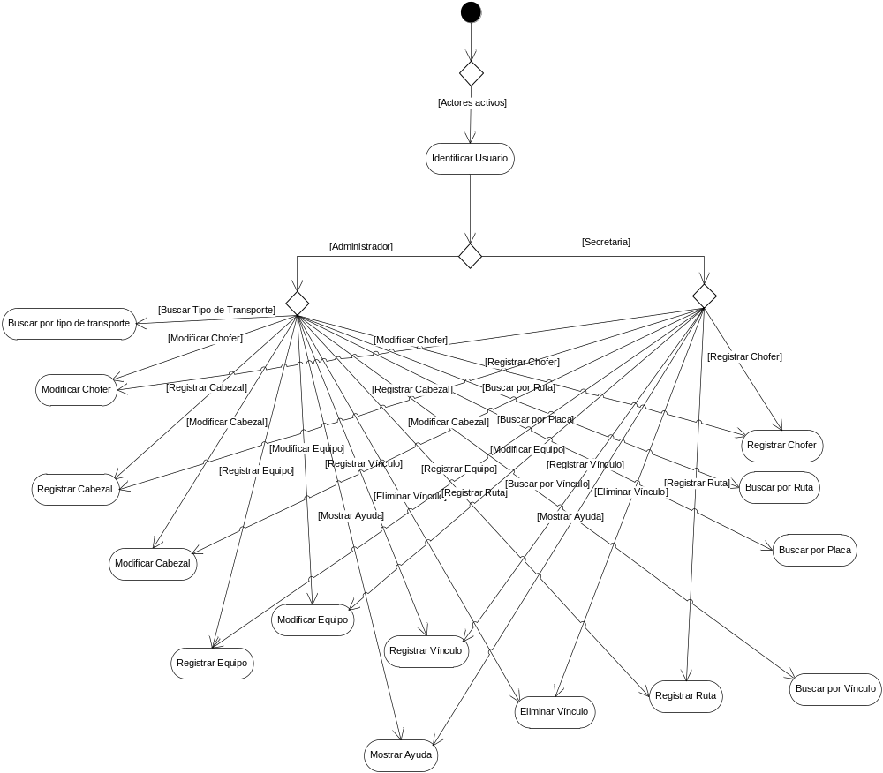

Caso de uso 1: Ayuda
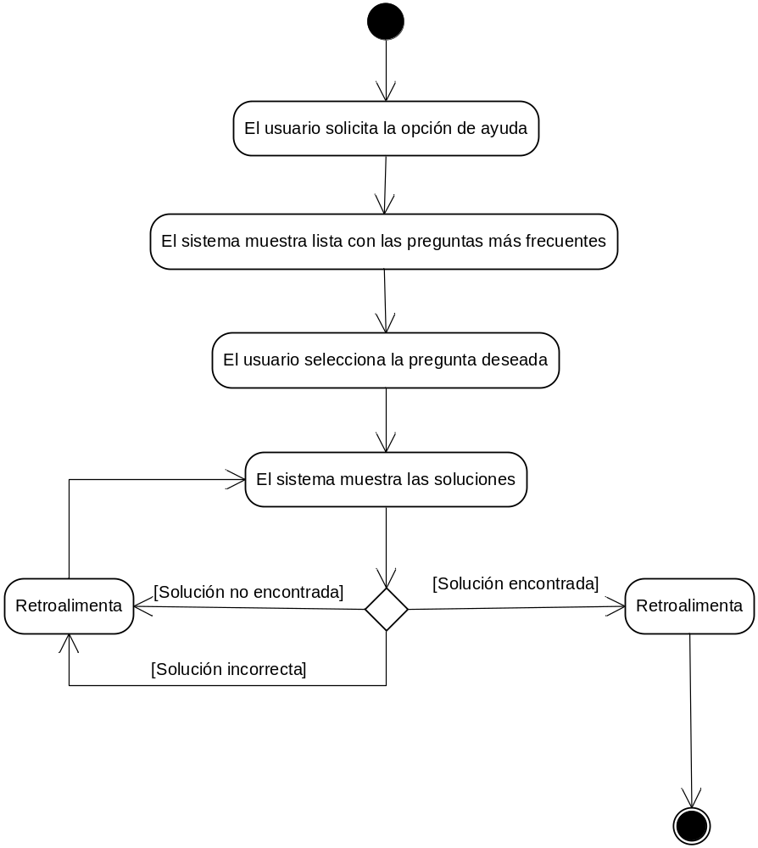

Caso de uso 3: Busqueda por Ruta

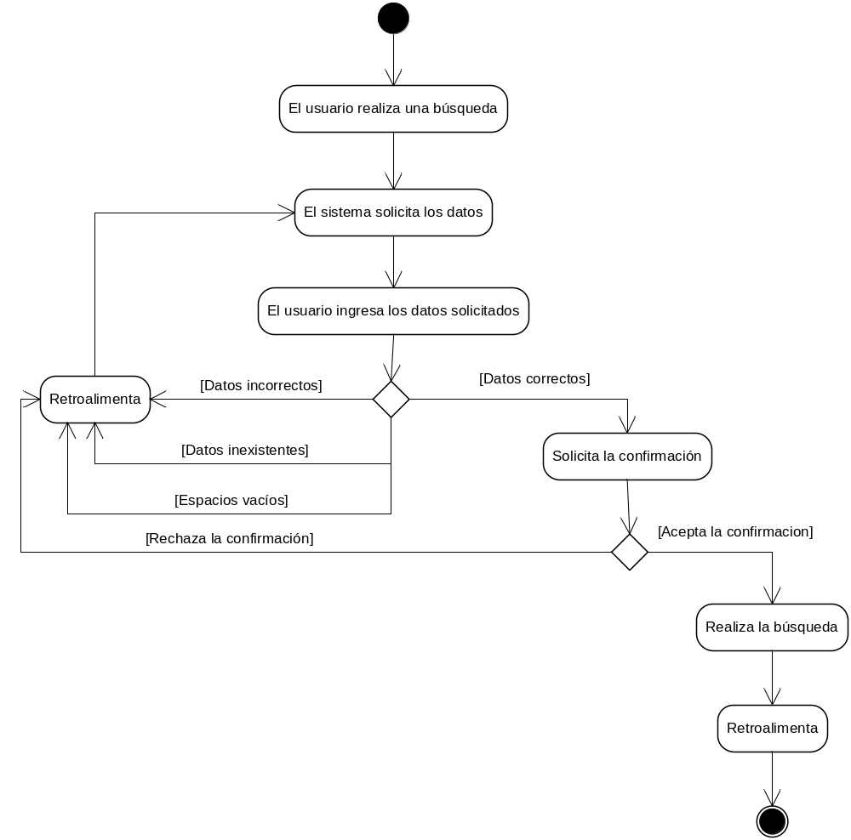

Caso de uso 4: Buscar Vínculo cabezal-equipo
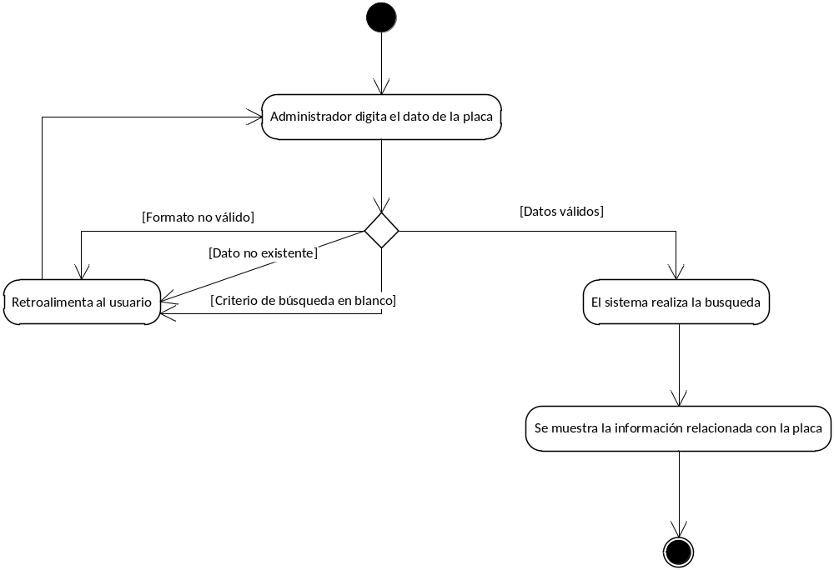

Caso de uso 5: Eliminar vinculo
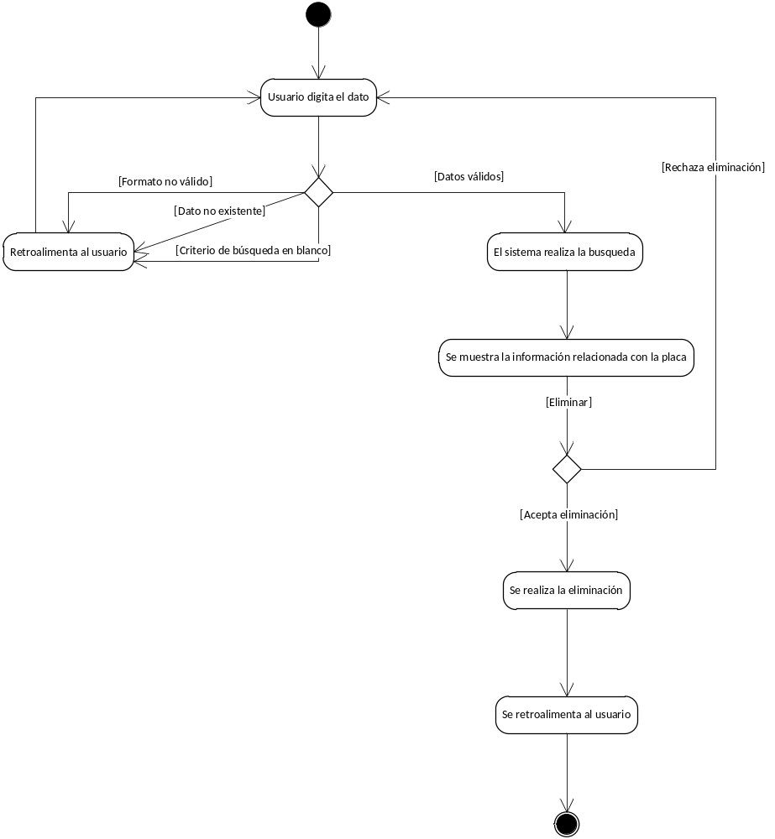

Caso de uso 6: Registrar vínculo.
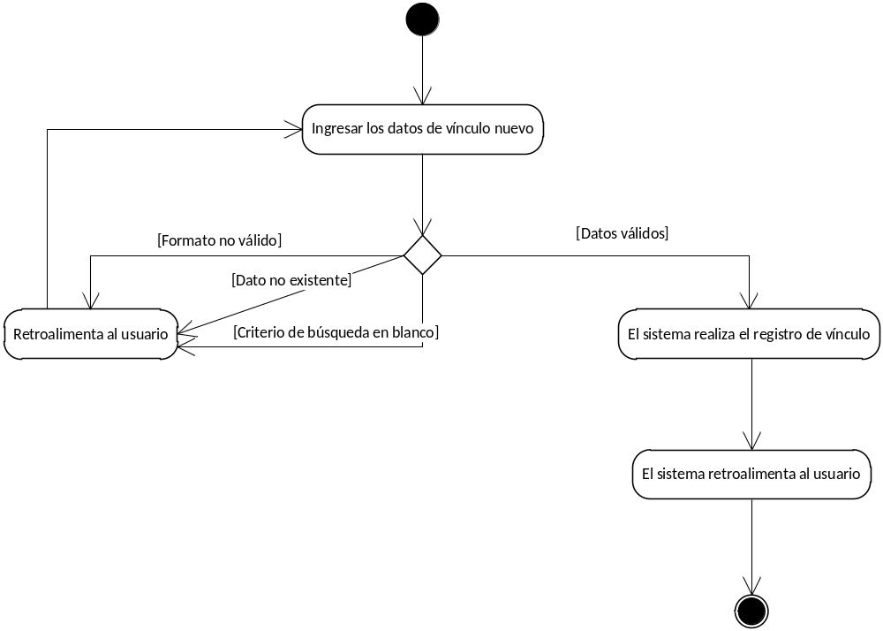

Caso de uso 7: Realizar Ruta
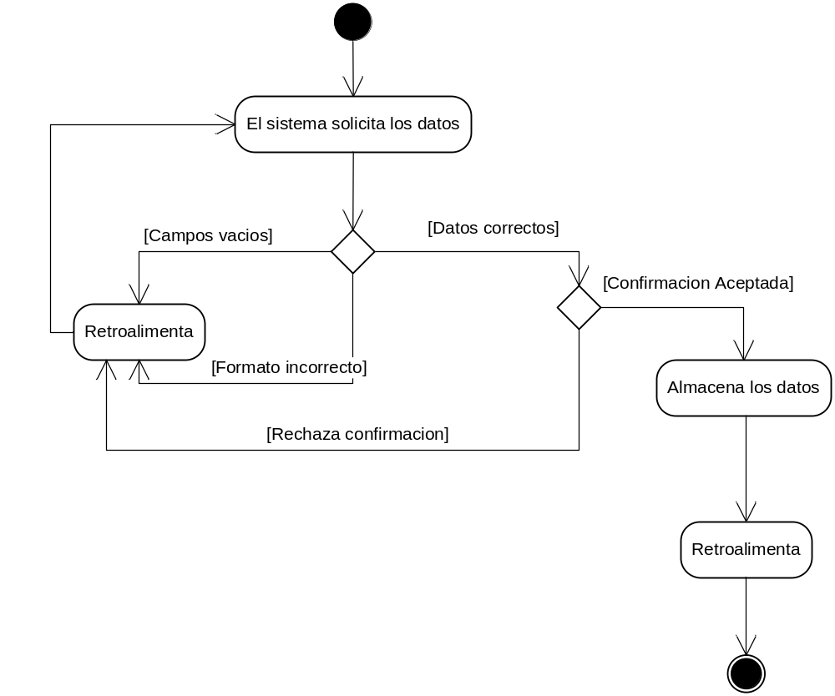

Caso de uso 8: Registrar chofer
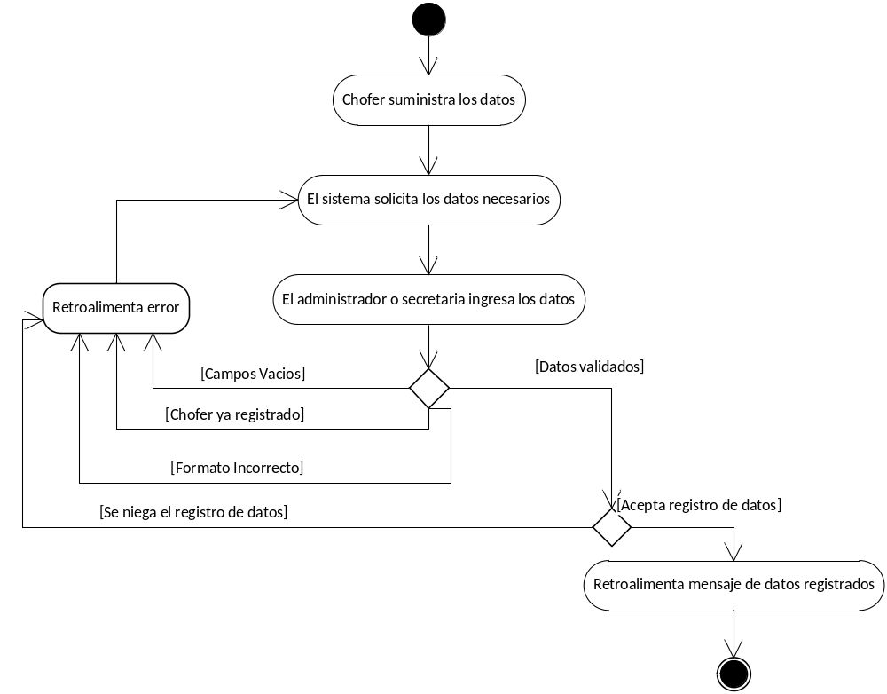

Caso de uso 9: Buscar por placa
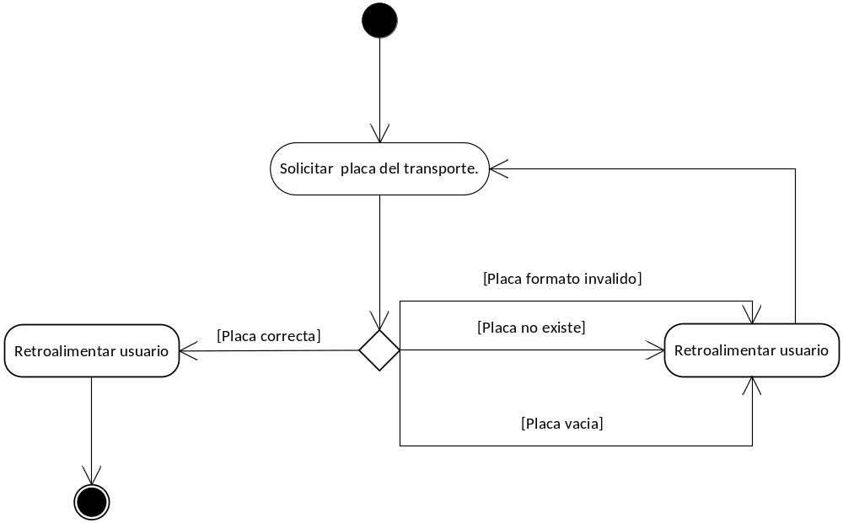

Caso de uso 10: Registrar Cabezal/Camión
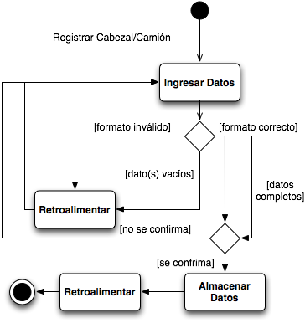

Caso de uso 11: Modificar Cabezal/Camión
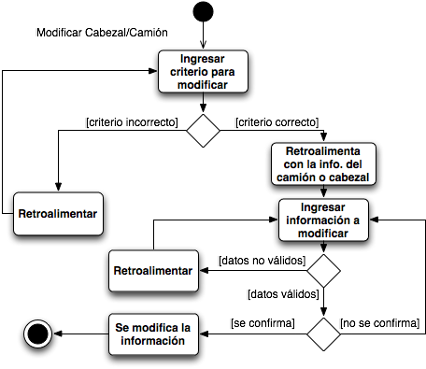

Caso de uso 12: Buscar por tipo de Transporte
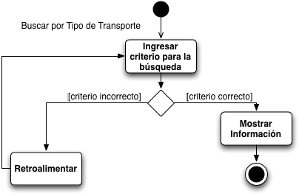

Caso de uso 13: Identificar Usuario
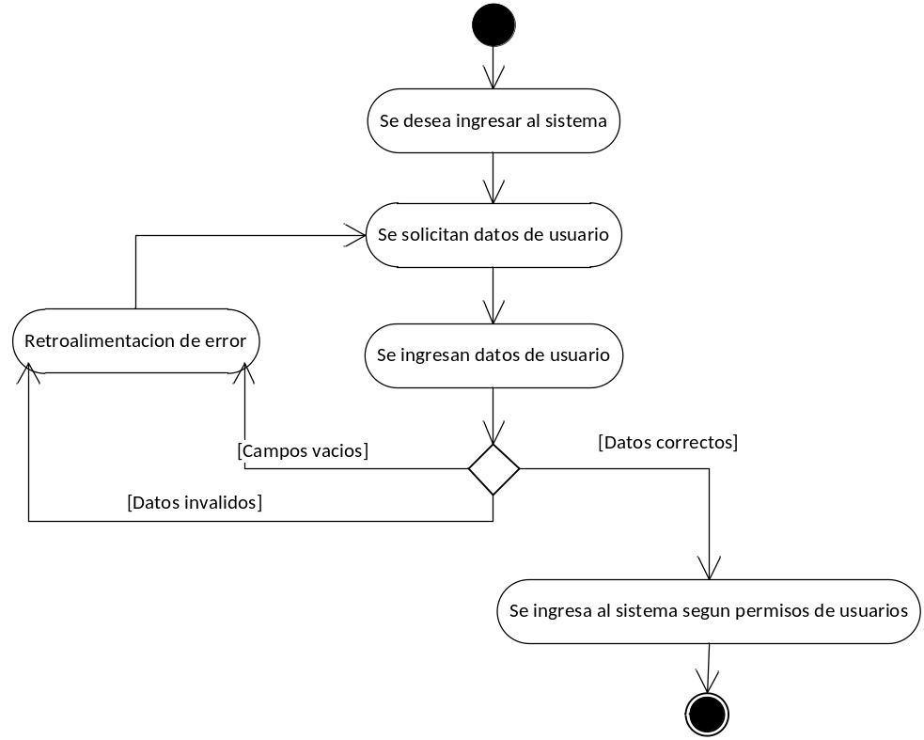

Caso de uso 14: Modificar equipo
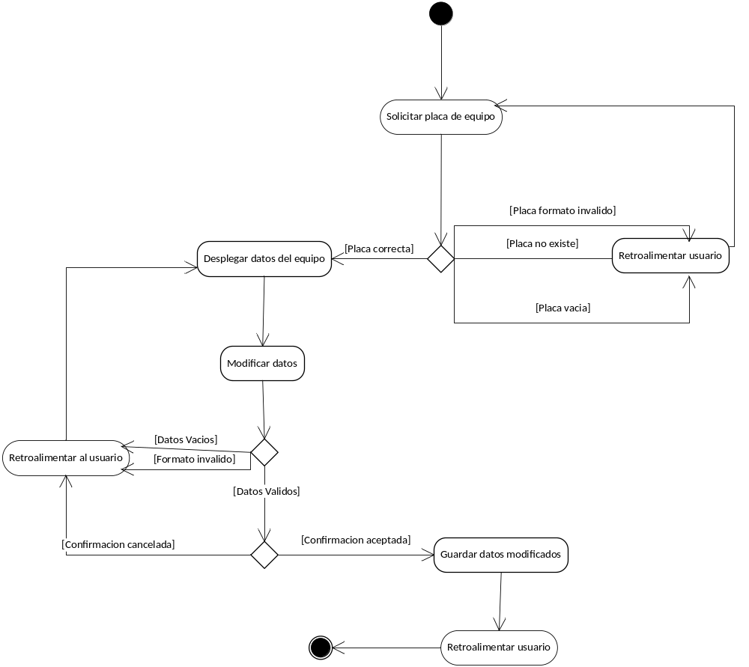

Caso de uso 15: Registrar Equipo
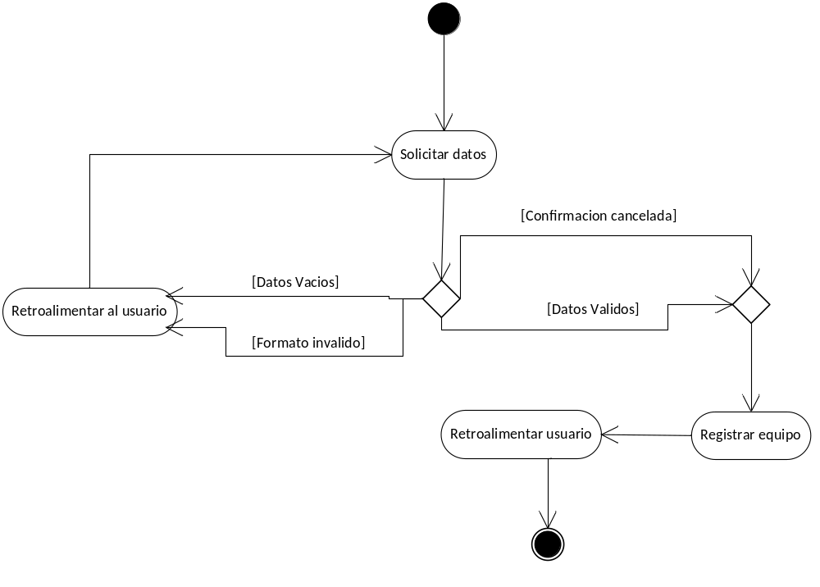

Análisis de riesgos
Este modelo incluye la descripción de los apartados de descripción y justificación con los valores de los rubros tomados en cuenta según las normas establecidas por el profesor. Por cada punto tratado en esta tabla se encuentra su debida justificación por si hay alguna duda.

Descripción y justificación del modelo de análisis de riesgo aplicado
A continuación se documenta el Análisis de resultados de la empresa de desarrollo y de casos de uso.

Criterio de estimación
Opcional (10), Secundario (50), Primario (90)
Real (10), Esencial (80)
Pequeño (10), Mediano (50), Grande (90)
Poca (10), Mediana (50), Grande (90)
1 (10), 2(50), 3 o + (90)
Pocos (10), Mas o menos (50), Muchos (90)
Poca (10), Mediana (50), Grande (90)
Pocos (10), Mas o menos (50), Muchos (90)
Pocos (10), Mas o menos (50), Muchos (90)

Análisis de riesgo del proyecto
En este análisis se emplearon los siguientes rubros:
Modelo de riesgos en el desarrollo de software
No. | Concepto | Peso real | Peso dado | Porcentaje | Total
1 | Habilidades para el diseño gráfico | 10 | 2,5 | 0,10 | 0,25
2 | Disponibilidad de la plataforma de hardware | 5 | 5 | 0,05 | 0,25
3 | Disponibilidad del software | 5 | 5 | 0,05 | 0,25
4 | Conocimiento del software | 10 | 10 | 0,10 | 1,00
5 | Cohesión, compromiso y organización del equipo | 15 | 50 | 0,15 | 7,50
6 | Tiempo | 15 | 50 | 0,15 | 7,50
7 | Definición y alcance del proyecto | 15 | 100 | 0,15 | 15,00
8 | Dominio de los conceptos para el desarrollo | 15 | 100 | 0,15 | 15,00
9 | Habilidades en redacción / ortografía | 10 | 100 | 0,10 | 10,00
 | Total | 100 |  |  | 56,75

10% en Habilidades para el diseño gráfico porque solo un compañero maneja esta habilidad
5% en Disponibilidad de la plataforma de hardware por que el equipo esta disponible
5% en Disponibilidad del software
10% Conocimiento del software por que el equipo los conoce.
50% en Cohesión, compromiso y organización del equipo
Tiempo por que el tiempo no es suficiente.
100% en Definición y alcance del proyecto
100% en Dominio de los conceptos para el desarrollo porque si se manejan los conceptos.
100% en Habilidades en redacción / ortografía porque esta es revisada constantemente.

Análisis de riesgo para casos de uso
Se ha hecho la evaluación de riesgos de acuerdo a los siguientes conceptos.
Concepto de evaluación de riesgo | %
Tipo | 25
Esencial o real | 10
Tamaño | 10
Complejidad del proceso | 20
Cantidad de actores involucrados | 5
Cantidad de datos que se requiere almacenar | 10
Complejidad de la interfaz | 10
Cantidad de datos de entrada | 5
Cantidad de datos de salida | 5

Caso de uso 1: Ayuda
Nombre del caso de uso: |  | Riesgo total | 53
Ayuda
Concepto de evaluación de riesgo | % | Estimado | Total
Tipo | 25 | 50 | 12.50
Esencial o real | 10 | 80 | 8.00
Tamaño | 10 | 90 | 9.00
Complejidad del proceso | 20 | 90 | 18.00
Cantidad de actores involucrados | 5 | 50 | 2.50
Cantidad de datos que se requiere almacenar | 10 | 10 | 1.00
Complejidad de la interfaz | 10 | 10 | 1.00
Cantidad de datos de entrada | 5 | 10 | 0.50
Cantidad de datos de salida | 5 | 10 | 0.50
 | 100 |  | 53.00

Caso de uso 2: Búsqueda por Ruta
Nombre del caso de uso: |  | Riesgo total | 73
Busqueda por Ruta
Concepto de evaluación de riesgo | % | Estimado | Total
Tipo | 25 | 90 | 22.50
Esencial o real | 10 | 80 | 8.00
Tamaño | 10 | 90 | 9.00
Complejidad del proceso | 20 | 90 | 18.00
Cantidad de actores involucrados | 5 | 10 | 0.50
Cantidad de datos que se requiere almacenar | 10 | 10 | 1.00
Complejidad de la interfaz | 10 | 90 | 9.00
Cantidad de datos de entrada | 5 | 10 | 0.50
Cantidad de datos de salida | 5 | 90 | 4.50
 | 100 |  | 73.00

Caso de uso 3: Buscar Vínculo cabezal-equipo
Nombre del caso de uso: |  | Riesgo total | 29
Buscar Vinculo cabezal-equipo
Concepto de evaluación de riesgo | % | Estimado | Total
Tipo | 25 | 50 | 12.50
Esencial o real | 10 | 80 | 8.00
Tamaño | 10 | 10 | 1.00
Complejidad del proceso | 20 | 10 | 2.00
Cantidad de actores involucrados | 5 | 50 | 2.50
Cantidad de datos que se requiere almacenar | 10 | 10 | 1.00
Complejidad de la interfaz | 10 | 10 | 1.00
Cantidad de datos de entrada | 5 | 10 | 0.50
Cantidad de datos de salida | 5 | 10 | 0.50
 | 100 |  | 29.00

Caso de uso 4: Eliminar Vinculo
Nombre del caso de uso: |  | Riesgo total | 29
Eliminar Vinculo
Concepto de evaluación de riesgo | % | Estimado | Total
Tipo | 25 | 50 | 12.50
Esencial o real | 10 | 80 | 8.00
Tamaño | 10 | 10 | 1.00
Complejidad del proceso | 20 | 10 | 2.00
Cantidad de actores involucrados | 5 | 50 | 2.50
Cantidad de datos que se requiere almacenar | 10 | 10 | 1.00
Complejidad de la interfaz | 10 | 10 | 1.00
Cantidad de datos de entrada | 5 | 10 | 0.50
Cantidad de datos de salida | 5 | 10 | 0.50
 | 100 |  | 29.00

Caso de uso 5: Registrar Vinculo
Nombre del caso de uso: |  | Riesgo total | 29
Registrar Vinculo
Concepto de evaluación de riesgo | % | Estimado | Total
Tipo | 25 | 50 | 12.50
Esencial o real | 10 | 80 | 8.00
Tamaño | 10 | 10 | 1.00
Complejidad del proceso | 20 | 10 | 2.00
Cantidad de actores involucrados | 5 | 50 | 2.50
Cantidad de datos que se requiere almacenar | 10 | 10 | 1.00
Complejidad de la interfaz | 10 | 10 | 1.00
Cantidad de datos de entrada | 5 | 10 | 0.50
Cantidad de datos de salida | 5 | 10 | 0.50
 | 100 |  | 29.00

Caso de uso 6: Realizar Ruta
Nombre del caso de uso: |  | Riesgo total | 83
Realizar Ruta
Concepto de evaluación de riesgo | % | Estimado | Total
Tipo | 25 | 90 | 22.50
Esencial o real | 10 | 80 | 8.00
Tamaño | 10 | 90 | 9.00
Complejidad del proceso | 20 | 90 | 18.00
Cantidad de actores involucrados | 5 | 50 | 2.50
Cantidad de datos que se requiere almacenar | 10 | 90 | 9.00
Complejidad de la interfaz | 10 | 90 | 9.00
Cantidad de datos de entrada | 5 | 90 | 4.50
Cantidad de datos de salida | 5 | 10 | 0.50
 | 100 |  | 83.00

Caso de uso 7: Registrar Chofer
Nombre del caso de uso: |  | Riesgo total | 33.5
Registrar Chofer
Concepto de evaluación de riesgo | % | Estimado | Total
Tipo | 25 | 90 | 22.50
Esencial o real | 10 | 80 | 8.00
Tamaño | 10 |  | 0.00
Complejidad del proceso | 20 |  | 0.00
Cantidad de actores involucrados | 5 | 50 | 2.50
Cantidad de datos que se requiere almacenar | 10 |  | 0.00
Complejidad de la interfaz | 10 |  | 0.00
Cantidad de datos de entrada | 5 |  | 0.00
Cantidad de datos de salida | 5 | 10 | 0.50
 | 100 |  | 33.50

Caso de uso 8: Buscar por Placa
Nombre del caso de uso: |  | Riesgo total | 55
Buscar por placa
Concepto de evaluación de riesgo | % | Estimado | Total
Tipo | 25 | 90 | 22,50
Esencial o real | 10 | 80 | 8,00
Tamaño | 10 | 50 | 5,00
Complejidad del proceso | 20 | 50 | 10,00
Cantidad de actores involucrados | 5 | 10 | 0,50
Cantidad de datos que se requiere almacenar | 10 | 50 | 5,00
Complejidad de la interfaz | 10 | 10 | 1,00
Cantidad de datos de entrada | 5 | 10 | 0,50
Cantidad de datos de salida | 5 | 50 | 2,50
 | 100 |  | 55,00

Caso de uso 9: Registrar Cabezal/Camión
Nombre del caso de uso: |  | Riesgo total | 75
Registrar Cabezal/Camion
Concepto de evaluación de riesgo | % | Estimado | Total
Tipo | 25 | 90 | 22.50
Esencial o real | 10 | 80 | 8.00
Tamaño | 10 | 90 | 9.00
Complejidad del proceso | 20 | 90 | 18.00
Cantidad de actores involucrados | 5 | 50 | 2.50
Cantidad de datos que se requiere almacenar | 10 | 50 | 5.00
Complejidad de la interfaz | 10 | 50 | 5.00
Cantidad de datos de entrada | 5 | 90 | 4.50
Cantidad de datos de salida | 5 | 10 | 0.50
 | 100 |  | 75.00

Caso de uso 10: Modificar Cabezal/Camión
Nombre del caso de uso: |  | Riesgo total | 73
Modificar Cabezal/Camion
Concepto de evaluación de riesgo | % | Estimado | Total
Tipo | 25 | 50 | 12.50
Esencial o real | 10 | 80 | 8.00
Tamaño | 10 | 90 | 9.00
Complejidad del proceso | 20 | 90 | 18.00
Cantidad de actores involucrados | 5 | 50 | 2.50
Cantidad de datos que se requiere almacenar | 10 | 90 | 9.00
Complejidad de la interfaz | 10 | 90 | 9.00
Cantidad de datos de entrada | 5 | 90 | 4.50
Cantidad de datos de salida | 5 | 10 | 0.50
 | 100 |  | 73.00

Caso de uso 11: Buscar Tipo de Transporte
Nombre del caso de uso: |  | Riesgo total | 41
Buscar Tipo de Transporte
Concepto de evaluación de riesgo | % | Estimado | Total
Tipo | 25 | 90 | 22.50
Esencial o real | 10 | 80 | 8.00
Tamaño | 10 | 10 | 1.00
Complejidad del proceso | 20 | 10 | 2.00
Cantidad de actores involucrados | 5 | 10 | 0.50
Cantidad de datos que se requiere almacenar | 10 | 10 | 1.00
Complejidad de la interfaz | 10 | 10 | 1.00
Cantidad de datos de entrada | 5 | 10 | 0.50
Cantidad de datos de salida | 5 | 90 | 4.50
 | 100 |  | 41.00

Caso de uso 12: Identificar Usuario
Nombre del caso de uso: |  | Riesgo total | 32
Identificar usuario
Concepto de evaluación de riesgo | % | Estimado | Ponderación
Tipo | 25 | 90 | 22.50
Esencial o real | 10 | 10 | 1.00
Tamaño | 10 | 10 | 1.00
Complejidad del proceso | 20 | 10 | 2.00
Cantidad de actores involucrados | 5 | 50 | 2.50
Cantidad de datos que se requiere almacenar | 10 | 10 | 1.00
Complejidad de la interfaz | 10 | 10 | 1.00
Cantidad de datos de entrada | 5 | 10 | 0.50
Cantidad de datos de salida | 5 | 10 | 0.50
 | 100 |  | 32.00

Caso de uso 13: Modificar Chofer
Nombre del caso de uso: |  | Riesgo total | 67
Modificar Chofer
Concepto de evaluación de riesgo | % | Estimado | Total
Tipo | 25 | 50 | 12.50
Esencial o real | 10 | 80 | 8.00
Tamaño | 10 | 90 | 9.00
Complejidad del proceso | 20 | 90 | 18.00
Cantidad de actores involucrados | 5 | 50 | 2.50
Cantidad de datos que se requiere almacenar | 10 | 50 | 5.00
Complejidad de la interfaz | 10 | 90 | 9.00
Cantidad de datos de entrada | 5 | 50 | 2.50
Cantidad de datos de salida | 5 | 10 | 0.50
 | 100 |  | 67.00

Caso de uso 14: Modificar Equipo
Nombre del caso de uso: |  | Riesgo total | 65
Modificar Equipo
Concepto de evaluación de riesgo | % | Estimado | Total
Tipo | 25 | 50 | 12,50
Esencial o real | 10 | 80 | 8,00
Tamaño | 10 | 90 | 9,00
Complejidad del proceso | 20 | 50 | 10,00
Cantidad de actores involucrados | 5 | 50 | 2,50
Cantidad de datos que se requiere almacenar | 10 | 90 | 9,00
Complejidad de la interfaz | 10 | 50 | 5,00
Cantidad de datos de entrada | 5 | 90 | 4,50
Cantidad de datos de salida | 5 | 90 | 4,50
 | 100 |  | 65,00

Caso de uso 15: Registrar Equipo
Nombre del caso de uso: |  | Riesgo total | 69
Registrar Equipo
Concepto de evaluación de riesgo | % | Estimado | Total
Tipo | 25 | 90 | 22,50
Esencial o real | 10 | 80 | 8,00
Tamaño | 10 | 50 | 5,00
Complejidad del proceso | 20 | 50 | 10,00
Cantidad de actores involucrados | 5 | 50 | 2,50
Cantidad de datos que se requiere almacenar | 10 | 90 | 9,00
Complejidad de la interfaz | 10 | 50 | 5,00
Cantidad de datos de entrada | 5 | 90 | 4,50
Cantidad de datos de salida | 5 | 50 | 2,50
 | 100 |  | 69,00

Análisis de resultados
El Sistema Administrador de Transportes (SAT) cuenta con 15 casos de uso, acomodados de forma descendente según su riesgo.

Casos de uso | Porcentaje de riesgo.
- Realizar Ruta | 83
- Registrar Cabezal/Camión | 75
- Modificar Cabezal/Camión | 73
- Búsqueda por Ruta | 73
- Registrar Equipo | 69
- Modificar Chofer | 67
- Modificar Equipo | 65
- Buscar por Placa | 55
- Ayuda | 53
- Buscar tipo de transporte | 41
- Registrar Chofer | 33.5
- Identificar Usuario | 32
- Registrar Vinculo | 29
- Eliminar Vinculo | 29
- Buscar Vinculo cabezal-equipo | 29

El estimado de los casos de uso registrados anteriormente en, en su mayoría poseen un riesgo considerable. Los primeros 4 casos de usos:
- Realizar Ruta
- Registrar Cabezal/Camión
- Modificar Cabezal/Camión
- Búsqueda por Ruta
Poseen un porcentaje de riesgo muy elevado, dado a la cantidad de datos de entrada y datos de salida, además contemplando la importancia que tienen en vista a la necesidad de los actores, por lo que ha de ser lo más precisa posible, y debe estar al día con cambios en la información que almacenan.
El puntaje del análisis de riesgo entre los casos de uso, fue hecho para analizar cuales casos son más complejos y cuales más simples, algunos casos que caben en la categoría de moderadamente complejos son:
- Registrar Equipo
- Modificar Chofer
- Modificar Equipo
- Buscar por Placa
- Ayuda
Dado a que su porcentaje de riesgo es moderadamente elevado, porque la cantidad de datos de entrada y salida no son muy elevadas pero de igual manera precisan a los actores.
En la categoría de riesgo leve se encuentran los siguientes casos de uso:
- Buscar tipo de transporte
- Registrar Chofer
- Identificar Usuario
En esta categoría se encuentran los casos de uso que no poseen interfaces muy complejas, por lo que su porcentaje de riesgo es muy bajo.
Finalmente los casos de uso de riesgo muy leve son:
- Registrar Vinculo
- Eliminar Vinculo
- Buscar Vinculo cabezal-equipo
Son los que poseen porcentajes de riesgo más bajos de todos los casos de uso, por lo que se entiende que son los que tienen las interfaces menos complejas y menor cantidad de datos de entrada y de salida.

A continuación se muestra una tabla donde se muestran los actores (activos y pasivos), enlazados con los casos de uso en los que se ven involucrados, donde la “X” muestra en cuales casos de uso se ven involucrados.

En conclusión, la empresa desarrolladora Matrix Solutions, cuenta con las habilidades y conocimientos para poder construir el Sistema Administrador de Transportes (S.A.T).

 | Activos |  | Pasivos
Casos de usos de uso del programa | Administrador | Secretario | Chofer
- Ayuda | X | X
- Búsqueda por Ruta | X
- Buscar Vinculo cabezal-equipo | X
- Eliminar vinculo | X | X
- Registrar vinculo | X | X
- Realizar ruta | X | X
- Registrar chofer | X | X | X
- Buscar por Placa | X
- Registrar Cabezal/Camión | X | X
- Modificar Cabezal/Camión | X | X
- Buscar por Tipo de Transporte | X
- Identificar Usuario | X | X
- Modificar Chofer | X | X | X
- Modificar Equipo | X | X
- Registrar Equipo | X | X

Conclusiones
- El Sistema Administrador de Transportes requiere implementar 15 funcionalidades a desarrollar.
- Los actores: Administrador y secretaria son los únicos que se identificaran en el atención dado que los choferes solo suministran datos.
- El caso de uso registrar Realizar Ruta requiere atención especial pues es el caso de uso más esencial.
- Los casos de uso: Registrar Cabezal/Camión también se le prestaran atención pues son casos de uso con un porcentaje de riesgo considerable.
- El Administrador del sistema es el único que tiene acceso a todas las funcionalidades del sistema, los otros actores activos son limitados.
- El equipo desarrollador es capaz de desarrollar el software solicitado
- Para comprender mejor cada proceso use el diagrama de actividad como medio alterno al caso de uso expandido.
- El equipo desarrollador con el objetivo de disminuir el porcentaje del riesgo del proyecto investigara aun más sobre conceptos del tema del sistema.

Recomendaciones
- El caso de uso Realizar Ruta requiere ser asignado a una persona que concentre su atención en él, dado que es el caso de uso con mayor porcentaje de riesgo.
- Se recomienda tener sumo cuidado a la hora de implementar los casos de uso: registrar cabezal/camión y modificar cabezal/camión
- Se recomienda que el sistema, realice notificacion de errores y problemas.
- Se elaboran en términos de las conclusiones y sugieren mejoras al procedimiento.
- Se recomienda que el sistema debería realizar respaldos periódicos de su información almacenada.

Referencias
- Fundación Universidad Atacama.
http://www.etp.uda.cl/areas/electromecanica/MODULOS%20CUARTO/MANTENIMIENTO%20DE%20LOS%20SISTEMAS%20DE%20TRANSMISI%C3%93N%20Y%20FRENADO/Gu%C3%ADa%20N%C2%BA%204%20Concepto%20de%20Transmisi%C3%B3n.pdf
- Gestiopolis.com.
http://www.gestiopolis.com/recursos/experto/catsexp/pagans/eco/21/transmultiinter.htm
- Cosevi Seguridad Vial.
http://www.csv.go.cr/servicios/licencias.html
- Diccionario de la Real Academia Española.
http://buscon.rae.es/draeI/SrvltGUIBusUsual?TIPO_HTML=2&TIPO_BUS=3&LEMA=antena
- UML y Patrones Craig Larman.(Pág. 19-102)
- OMG UML 1.4 Specification.
- OMG UML 1.4 Specification.
- ERS Version 01.(ERS.doc)
- Plantilla de la IAS.(Proyecto 1 Plantilla-Informe de Analisis del Software.doc)
- Ejemplo C2 2009 Banco de Sangre (IASv2.pdf)

Anexos
Criterio de estimación
Opcional (10), Secundario (50), Primario (90)
Real (10), Esencial (80)
Pequeño (10), Mediano (50), Grande (90)
Poca (10), Mediana (50), Grande (90)
1 (10), 2(50), 3 o + (90)
Pocos (10), Mas o menos (50), Muchos (90)
Poca (10), Mediana (50), Grande (90)
Pocos (10), Mas o menos (50), Muchos (90)
Pocos (10), Mas o menos (50), Muchos (90)

Glosario
Palabra | Definición
(<< extends>>) | Relación de dependencia entre dos casos de uso que denota que un caso de uso es una especialización de otro. Por ejemplo, podría tenerse un caso de uso que extienda la forma de pedir azúcar, para que permita escoger el tipo de azúcar (normal, dietético o moreno) y además la cantidad en las unidades adecuadas (cucharadas o bolsas). Un posible diagrama se muestra en la figura.
(<<include>>) | Relación de dependencia entre dos casos de uso que denota la inclusión del comportamiento de un escenario en otro.
Actor: | Los actores pueden representar roles jugados por usuarios humanos, hardware externo, u otros sujetos. Un actor no necesariamente representa una entidad física específica, sino simplemente una faceta particular (es decir, un "rol") de alguna actividad que es relevante a la especificación de sus casos de uso asociados.
Analisis de Riesgo de Software. | El análisis de riesgos informáticos es un proceso que comprende la identificación de activos informáticos, sus vulnerabilidades y amenazas a los que se encuentran expuestos así como su probabilidad de ocurrencia y el impacto de las mismas, a fin de determinar los controles adecuados para aceptar, disminuir, transferir o evitar la ocurrencia del riesgo.
Antenas | Dispositivo de los aparatos emisores o receptores que, con formas muy diversas, sirve para emitir o recibir ondas electromagnéticas.
Cabezal | Camión grande de carga pesada al que se adapta un contenedor, furgón, o plataforma.
Carga neta | Cantidad resultante de la suma de todas las cargas.
Caso de Uso | El caso de uso es un documento narrativo que describe la secuencia de eventos de un actor (agente externo) que utiliza un sistema para completar un proceso.
Casos de uso alto nivel | Los casos de uso de alto nivel son muy breves, generalmente descripciones de un proceso de dos o tres oraciones.
Casos de Uso expandido | Son descripciones extensas que pueden contener cientos de oraciones con la cuales se realiza la descripción.
Cilindraje | Forma de representar el tamaño del motor se representa en centímetros cúbicos.
Contenedor | Es un recipiente de carga para el transporte aéreo, marítimo o fluvial, transporte terrestre y transporte multimodal. Las dimensiones del contenedor se encuentran normalizadas para facilitar su manipulación.
Diagrama | Diagrama: una representación gráfica de una colección de elementos de modelado, a menudo dibujada como un grafo con vértices conectados por arcos.
Estilo | Hace referencia al diseño o la forma de un camión o equipo.
Funciones del Sistema: | Es lo que este habrá de hacer. Hay que identificarlos en grupos cohesivos y lógicos.
Furgón | Consta de un contenedor pegado a una plataforma que se adapta al cabezal.
Interfaz | Se define como un conjunto de operaciones visibles en el exterior.
Licencia B4 | Este Tipo de licencia autoriza al portador el manejo legal de vehículos livianos de todo peso, incluso los articulados.
Los caso de uso primarios | Representa los procesos comunes más importantes.
Los casos de uso Esencial: | Son casos expandidos que se expresan de una forma teórica que contiene poca tecnología y pocos detalles de implementación; las decisiones de diseño se posponen y se abstraen de la realidad especialmente las que concernientes a la interfaz para el usuario.
Los casos de uso opcionales: | Representan procesos que pueden no abordarse
Los casos de uso real | Describe concretamente el proceso a partir de su diseño concreto actual, sujeto a las tecnologías específicas de entrada y de salidas. Cuando se trata de la interfaz para el usuario, a menudo ofrece presentaciones de pantallas y explica la interacción con los artefactos.
Los casos de uso secundarios | Representa procesos menores o raros.
Multimodal | El transporte de mercancía utilizando, al menos dos modos de transporte diferentes.
Placas | Son los dispositivos de identificación del vehículo, en cuanto a camiones y a equipo, las placas de los camiones empiezan con la sigla C mientras que las del equipo empiezan con la sigla S.
Precio por Zona | Precio variable a cobrar por el transporte de mercadería dependiendo a la distancia entre el punto de salida y el punto de llegada. Las zonas se definen según circunferencias definidas de las cuales el punto central es el lugar de salida de la carga.
Proceso de desarrollo de Software. | Es un método de organizar las actividades relacionadas con la creación, presentación y mantenimiento de los sistemas de software.
Relaciones de Asociaciones | Es una relación entre dos conceptos que indican una condición significativa e interesante entre ellos
Requerimientos | Los requerimientos son una descripción de las necesidades o deseos de un producto.
Ruta | Es la dirección que se toma con un propósito claro, en nuestro caso es el destino de entrega de las antenas.
Tipos de  Combustibles. | Combustibles sólidos: carbón, residuos sólidos urbanos.
Torres | Edificaciones especializadas cuyo propósito es la expansión de la red de cobertura de las telecomunicaciones actuales.
Tráiler | Remolque de un camión.
Transmisión | Se le llama transmisión al conjunto de bandas cadenas o engranes que sirven para comunicar fuerza y movimiento desde un motor hasta su punto de aplicación. Existe la transmisión automática, manual e hibrido.
Vínculos | Se refiere a las relaciones entre el equipo y los medios de transporte y como los medios de transporte tienen permisos para manejar los diferentes equipos.

Acrónimo | Significado
ICE | Instituto Costarricense de Electricidad
RTV | Revisión Técnica Vehicular
UML | El UML(Lenguaje Unificado para la Construcción de Modelos se define como un “lenguaje que permite especificar, visualizar y construir los artefactos de los sistemas de software”

Abreviatura | Significado
Ing. | Ingeniero o Ingeniera

